一、选择题

1. 运行下列程序段，s2的结果是（ ）

String s1 = new String("abc");

String s2 = "ef";

s2 = s1.toUpperCase().concat(s2);

s2 = s2.substring(2, 4);

a. Cef

b. cef

c. Ce

d. BCe

1. 运行下面的程序段，输出结果是（ ）

String s1 = new String("abc");

StringBuffer s2 = new StringBuffer("abc");

s2.append(s1);

s1 = s2.toString();

s1.concat("abc");

System.out.println(s1);

a. abc

b. abcabc

c.编译错误

d. abcabcabc

1. 阅读下面的代码，错误的是（ ）

public class Demo {

public void showFavor(StringBuffer thing) { // 1

System.out.println(thing); // 2

}

public static void main(String[] args) {

StringBuffer myFavor = "足球"; // 3

showFavor(StringBuffer myFavor); // 4

}

}

1. 无
2. 第1行

c. 第3行和第4行

d. 第2行和第3行

1. 阅读下列代码，输出结果中包含字符串（ ）

public class Demo {

public static void main(String[] args) {

String s1 = new String("\*");

String s2 = "abc";

double a = 8.98;

if (s2.equals("Abc")) {

s1 = s1 + ".e1";

} else {

s1 = s1 + ".e2";

}

if (s2.length() == 3) {

s1 = s1 + ".e3";

}

if (a <= 8) {

s1 = s1 + ".e4";

}

System.out.println(s1);

}

}

a. \*.e4

b. \*.e1.e3

c. \*.e2.e3

d. \*.e1

1. 下列关于字符串的叙述中错误的是（ ）（选两项）

a. 字符串是对象

b. String对象存储字符串的效率比StringBuffer高

c. 可以使用StringBuffer sb = "这里是字符串"声明并初始化StringBuffer对象sb

d. String类提供了许多用来操作字符串的方法，连接、提取、查询等。

1. 简答题
2. 输入五种水果的英文名称（例如葡萄grape、橘子orange、香蕉banana、苹果apple、桃peach）。编写一个程序，输出这些水果的名称（按照在字典里出现的先后顺序输出）。运行结果如下图所示。

提示：

使用Arrays类的Sort方法对字符串数组中的元素进行排序。

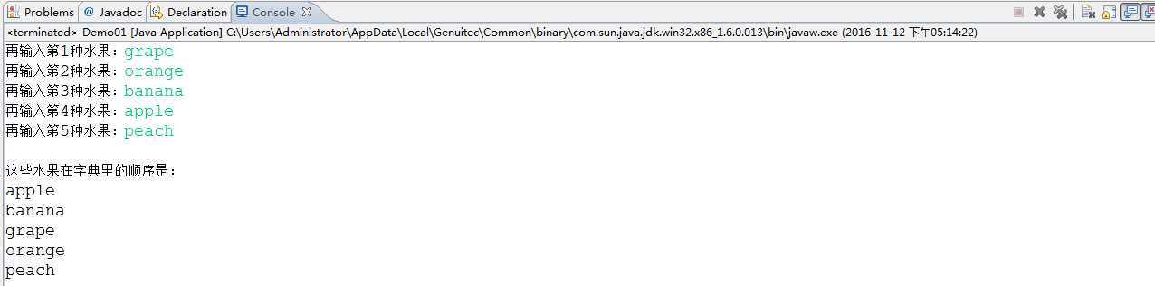

1. 假设中国人的姓都是单个字，请随机输入一个人的姓名，然后输出姓和名，运行结果如下图所示。

提示：

使用String类的方法提取字符。

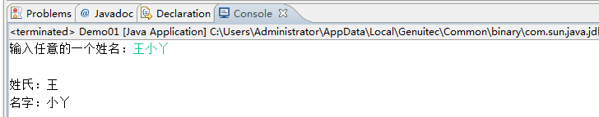

1. 编写一个字符浏览器，输入字符串以及需要查找的字符或字符串，浏览器自动定位所有出现该字符或字符串的位置。运行如图所示。

提示：

查找匹配的字符和查找匹配的字符串所使用的方法不同。

